Introduction : Origine des données

Les données proviennent du jeu de données “Energy Efficiency Data Set” issu de l’UCI Machine Learning Repository.
Ce jeu contient 768 observations de caractéristiques architecturales de bâtiments résidentiels, et deux cibles mesurant la consommation énergétique pour le chauffage et la climatisation. Les mesures ont été obtenues à partir de simulations thermiques sous différentes configurations de forme, surface et orientation du bâtiment.

Signification des colonnes
Label | Signification
X1 | Rapport entre le volume du bâtiment et la surface extérieure ; traduit la compacité de la forme.
X2 | Surface totale des parois extérieures.
X3 | Surface des murs extérieurs.
X4 | Surface de la toiture.
X5 | Hauteur totale du bâtiment.
X6 | Orientation principale du bâtiment (valeurs entières de 2 à 5 correspondant aux points cardinaux).
X7 | Surface totale des vitrages.
X8 | Répartition spatiale des vitrages (valeurs catégorielles de 0 à 5 selon la façade).
Y1 | Charge de chauffage nécessaire (kWh/m²).
Y2 | Charge de climatisation nécessaire (kWh/m²).

3

Partie 1 : Construction d’un modèle linéaire

Chargement des données

Le notebook file_process.ipynb a pour rôle de récupérer les données et de les convertir en fichier csv avec des noms de colonnes « parlant ».
On commence donc à télécharger le fichier et le décompresser.

Ensuite, pour assurer une ingestion robuste et reproductible du jeu de données, nous avons externalisé la description des variables dans un module dédié (column_config.py). Ce fichier définit un dictionnaire column_mapping dont chaque clé correspond à l’intitulé original du fichier source (p. ex. "X1", "Y2"), et dont la valeur est une structure décrivant :
- normalized_name : le nom canonique utilisé tout au long du projet (snake_case, préfixé par f_ pour les features et l_ pour les labels),
- data_type : le type de variable attendu (numeric ou categorical), pour guider la conversion et le pré-traitement ultérieur.
Nom de la colonne | Normalized_name | Data_type
X1 | f_relative_compactness | numeric
X2 | f_surface_area | numeric
X3 | f_wall_area | numeric
X4 | f_roof_area | numeric
X5 | f_overall_height | numeric
X6 | f_orientation | categorical
X7 | f_glazing_area | numeric
X8 | f_glazing_area_distribution | categorical
Y1 | l_heating_load | numeric
Y2 | l_cooling_load | numeric

Une fonction de chargement des données respectant ce paramétrage est centralisée dans data_loader.py. Ce script Python contient une fonction load_data() appelable dans les notebooks et qui permet de récupérer le DataFrame avec les bons noms de colonnes et le bon type.

Cette organisation présente plusieurs avantages :
- Clarté et cohérence : tous les notebooks et scripts référencent un seul point de vérité pour le nommage des colonnes, évitant les erreurs de frappe ou de version.
- Traçabilité des types : en spécifiant dès l’import si une variable est numérique ou catégorielle, on peut appliquer automatiquement les conversions Pandas appropriées (.astype(float) ou pd.Categorical) et préparer des pipelines de pré-traitement différenciés (normalisation, encodage, etc.).
- Extensibilité : si de nouvelles variables sont ajoutées ou renommées, il suffit de mettre à jour column_config.py sans modifier le code de chargement des données.
Dans la fonction load_data, ce mapping est utilisé pour :
- renommer les colonnes du DataFrame selon normalized_name,
- caster chaque colonne en type approprié avant toute analyse exploratoire ou modélisation.
Ce découplage entre métadonnées et logique de chargement rend le code plus maintenable et facilite la collaboration, particulièrement dans un contexte métier où la description des variables peut évoluer.

Analyse et construction du modèle

Dans le notebook data_analysis_modele_lineaire_stable.ipynb, la démarche se décline en huit étapes principales, chacune repérée par une fonction ou une cellule nommée :
- Récupération du Dataframe
Le DataFrame est récupéré en utilisant ce qui est centralisé :
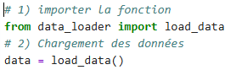
- Analyse des valeurs manquantes
On ne trouve pas de valeurs manquantes :
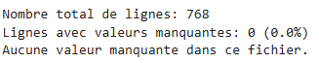

- Analyse des corrélations et sélection des variables
L’objectif de cette partie est d’éliminer les variables trop liées entre elles.
Pour cela, nous regardons d’abord la corrélation des variables numériques entre elles ainsi qu’avec les 2 labels (qui sont tous deux numériques).
On obtient cette matrice de corrélation :
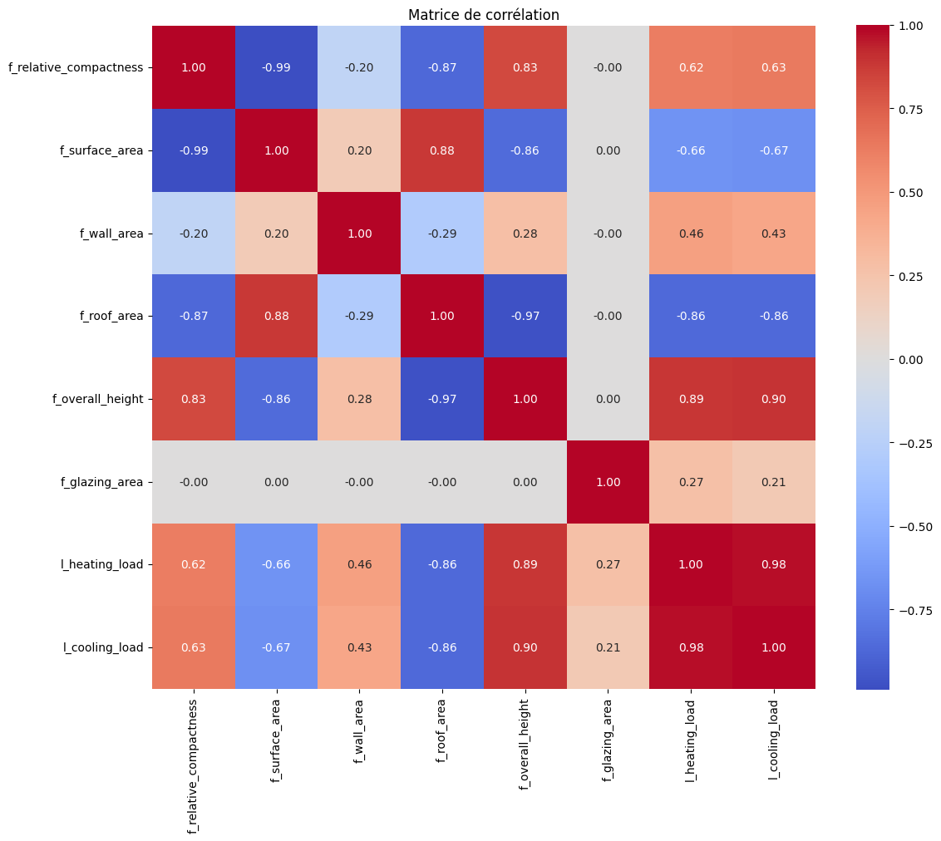

Ensuite, nous regardons si les 2 variables catégorielles sont liées, grâce au test du Chi² car les variables ont plus de 2 modalités. Le résultat montre qu’elles ne sont pas corrélées :
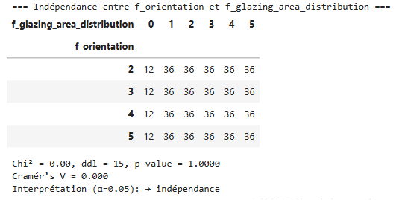

Enfin nous implémentons dans une cellule du notebook (3.3 Sélection des features), une automatisation de la sélection des features.
L'algorithme de sélection des features se structure en trois étapes :
- Sélection initiale des features numériques :
  - Calcul de la somme des corrélations absolues avec tous les labels pour chaque feature
  - Tri des features par ordre décroissant de cette somme (les plus corrélées d'abord)
  - Sélection itérative en évitant la multicolinéarité :
    - On prend la première feature (la plus corrélée avec les labels)
    - Pour chaque feature restante, on la garde uniquement si sa corrélation avec toutes les features déjà sélectionnées est ≤ 0.85
    - Cela permet d'éviter la redondance d'information tout en gardant les features les plus pertinentes
- Sélection des features catégorielles :
  - Calcul d'un score de "corrélation" pour chaque feature catégorielle :
    - Pour chaque label, on effectue un test statistique (Wilcoxon ou Kruskal-Wallis selon le nombre de classes)
    - Le score est la somme des -log(p-value) pour tous les labels
    - Plus le score est élevé, plus la feature est liée aux labels
  - Tri des features par score décroissant
  - Élimination des redondances :
    - Test de Fisher entre chaque paire de features catégorielles
    - Si dépendance détectée (p-value < 0.05), on garde celle avec le meilleur score
- Validation finale :
  - Pour chaque paire (feature numérique, feature catégorielle) :
    - Test statistique (Kruskal si plus de 2 modalités) pour vérifier leur indépendance
    - Si dépendance détectée (p-value < 0.05), on élimine la feature catégorielle
    - Cela permet d'éviter la redondance entre types de features différents

Cette sélection aboutit au résultat suivant :
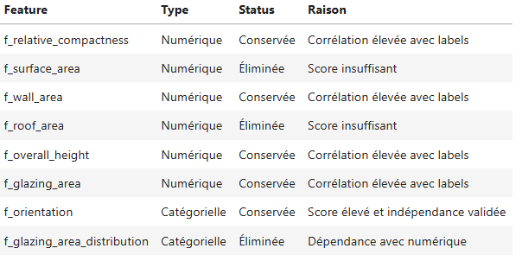

- Opérations de transformations (feature engineering)

Cette étape a pour objectif de déterminer si une transformation des labels est pertinente et si certaines features ont une distribution suffisamment éloignée d’une relation linéaire avec les labels pour justifier l’ajout de features telles que le log, la racine carrée, le carré de la feature en question. Cela permettra de mieux capter une relation non linéaire en gardant un modèle linéaire.

Pour les labels, on commence par afficher les graphes de distribution après les différentes transformations ainsi qu’un QQ plot.

Ensuite, nous avons défini une fonction « analyze_distributions_with_gpt » qui utilise l’API ChatGPT pour créer une sorte d’agent dont le rôle est d’identifier la meilleure transformation à adopter.
Pour cela, nous envoyons un prompt au modèle gpt-3.5-turbo.
Le prompt distingue 2 rôles : system et user. Le rôle system indique au modèle la « posture » qu’il doit adopter. Ici on lui dit ceci : « Tu es un expert en analyse de données et en statistiques. ».
Le rôle user sert à mettre la demande en elle-même. Dans celle-ci on lui indique la problématique, le contexte et le retour attendu.
Ici on lui demande un JSON avec le nom du label, la méthode à utiliser et une justification.
Le prompt a donc cette structure :
[
{'role': 'system',
'content': 'Tu es un expert en analyse de données et en statistiques.'}
{'role': 'user', '
content': '

Analyse la distribution de la variable **l_heating_load** et recommande la meilleure transformation pour un modèle linéaire.
Statistiques originales :
- Skewness : 0.36
- Kurtosis : -1.25
Statistiques après transformations :
- log : skewness=-0.12, kurtosis=-1.14
- sqrt : skewness=0.14, kurtosis=-1.33
- square : skewness=0.76, kurtosis=-0.64
- cube : skewness=1.16, kurtosis=0.37
- power4 : skewness=1.55, kurtosis=1.66
- cbrt : skewness=0.06, kurtosis=-1.31
Recommandation :
1. Identifie la transformation qui donne la distribution la plus proche d'une loi normale.
2. Justifie ton choix à partir des mesures de skewness et kurtosis.
3. Répond au format JSON :
{
"label": "nom_du_label",
"transformation": "nom_de_la_transformation_recommandée",
"justification": "…"
}
'}]

L’agent renvoie les transformations recommandées qui sont stockées dans une variable rec JSON (qui s’apparente à un dictionnaire) comme ceci :
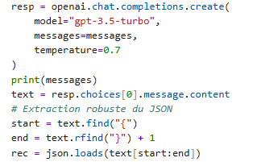
Chacun de ces JSON est stocké dans un tableau des recommandations qui sera retourné par la fonction.

Ici, ChatGPT nous recommande le log pour les 2 labels :
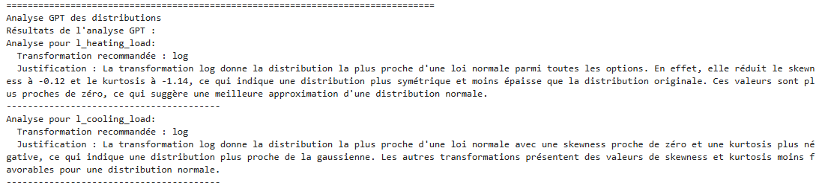

On affiche ensuite une série de graphes et les matrices de corrélation avant/après la transformation.
Les matrices de corrélation montrent une très légère augmentation des coefficients de corrélation.

Pour les features, on utilise une autre méthode :
Si la valeur absolue de la corrélation de la feature avec le label est comprise entre 0.3 et 0.7, on ajoute une série de features (log, racine carrée, racine cubique, carré, cube et puissance 4). Si elle est inférieure à 0.3, on ne fait rien car la corrélation est vraiment trop faible et il y a peu de chances pour qu’un simple transformation révèle quelque chose. Si elle est supérieure à 0.7, la donnée brute peut suffire car la corrélation est forte.

2 variables se trouvent dans ce cas :
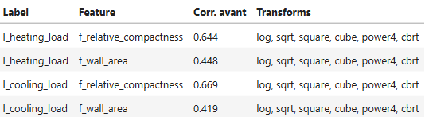

- Sélection de modèles linéaires

Pour la sélection des features pour le modèle linéaire, nous implémentons des méthodes stepwise, backward et forward qui consistent, pour la méthode forward, à ajouter les features une à une en commençant par celle qui apporte le plus d’information. On continue jusqu’à ce qu’aucune feature supplémentaire n’apporte d’information. Le critère d’évaluation que nous utilisons est l’AIC (critère d’information d’Akaike) et nous cherchons à le minimiser.
La méthode backward part du modèle avec toutes les variables et les retire une à une tant que cela améliore le modèle (on utilise aussi l’AIC).
La méthode stepwise fait comme le forward, mais à chaque étape on vérifie aussi si le retrait d’une des features ajoutées permet d’améliorer le modèle.

Avant de lancer la sélection on centre/réduit les variables avec StandardScaler et OneHotEncoder.
La fonction calculate_metrics permet de calculer différentes métriques tels que les RMSE du test et du train sur les valeurs des labels d’origine (non transformé).

Pour le label l_heating_load, le modèle retenu est celui obtenu par le backward qui supprime 3 des 4 modalités de f_orientation :
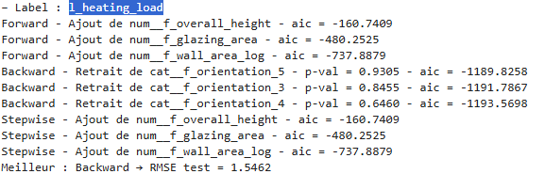

Pour le label l_cooling_load, le modèle retenu est celui obtenu par le forward. Celui-ci inclus toutes les variables saufs les modalités 2, 3 et 4 de f_orientation.
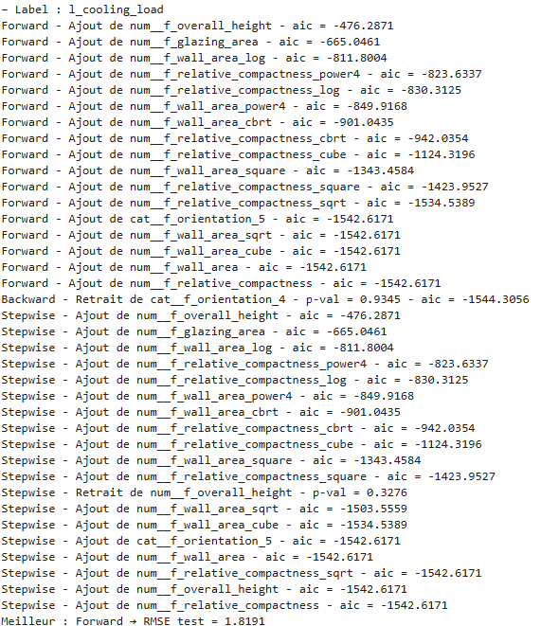

Nous faisons ensuite les tests de normalité. On remarque que les tests de normalité des résidus ainsi que sur l’hétéroscédasticité ne sont pas concluant.

Pour essayer d’atténuer cela, on va utiliser une approche avec des moindre carrés pondérés (au lieu des moindre carrés ordinaires utilisés jusqu’à présent).
La démarche n’améliore pas la situation.

Enfin on essaie de supprimer les outliers qui ne passe pas le test de Bonferroni.
Le modèle pour l_heating_load détecte 16 outliers et aucun pour celui de l_cooling_load.
Les tests ne sont toujours pas concluants.
On note toutefois que le RMSE du modèle pour l_heating_load est de 1.5332 et celui de l_cooling_load est de 1.8336

Dans la dernière cellule, nous affichons les QQ plots. Si sur le QQ plot de l_heating_load, il semble que nous ayons une confirmation de la non-linéarité des résidus, cela est moins évident pour l_cooling_load. Pour ce dernier, cela semble acceptable.
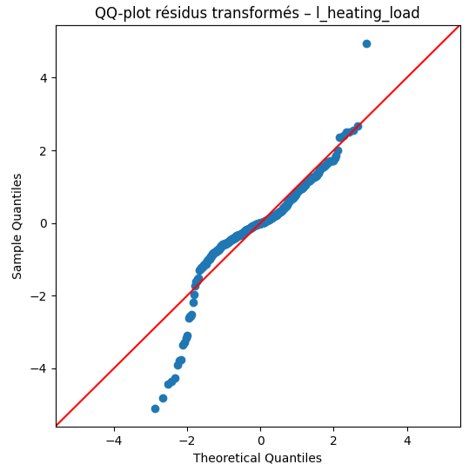
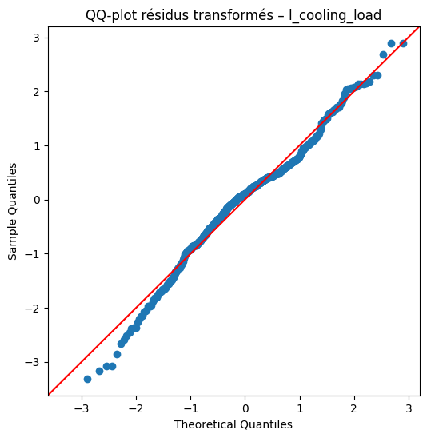

Si l’on réexécute le notebook mais en n’ajoutant que le log, la racine carré et le carré comme transformation des variables explicatives, le modèle l_cooling_load qui en résulte passe le test de normalité (mais pas l_heating_load) mais dégrade le RMSE qui monte à 1.9808 (contre 1.8336)

Conclusion

